МБОУ «Северская гимназия»
«За любимую родину, за родной огонёк»
Автор:
Шиянова Анастасия
Учащаяся 11 А классса
Руководитель:
Учитель музыки
Самородова Л.В.

Северск 2013

Содержание:
- Введение
- Цели проекта
- С чего все начиналось
- Основные этапы проекта
- «Огонек»
- Заключение
- Список литературы
Введение.
Каждое время оставляет нам «шедевры песенного творчества», значимость которых, зачастую, удается оценить спустя многие годы. Время неумолимо, оно «разрушает города и цивилизации», более того, оно властно над памятью людей, которые помнят только то, что хотят помнить. А вот песни остаются. Песни остаются и начинают жить своей жизнью. Зарифмованные фразы, положенные на музыку обладают магическим свойством - они существуют вне времени, а нередко способны повернуть его вспять или вернуть нас во времена своего появления. У каждого времени свои песни. Так, например, песни военных лет, которые мы помним и любим до сих пор. Без этих песен немыслимо представить себе историю Великой страны, одержавшей победу над фашистской Германией.
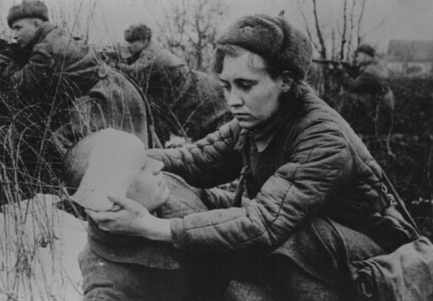

А ведь эти песни имеют свою, порой очень не простую историю, так, например песня «Огонек».
Сюжет этой всенародно известной, любимой песни времен Великой Отечественной войны бесхитростен и прост. Но стоит ей прозвучать в наши дни, как в памяти тех, кто ее слышал и пел в военные годы, проносятся волнующие страницы далеких лет.
Когда враг напал на нашу страну, повсеместно — сначала до Волги, а потом и глубже, в тылах России, — было введено затемнение. На улицах — ни фонаря, окна к вечеру плотно закрывались шторами и листами черной бумаги.
Затемнение придавало фронтовой характер городам и селам, как бы далеко от линии боев они ни находились. И вдруг на фронт прилетела песня «Огонек». Это было в тяжелую пору. Сейчас трудно себе представить, какое ошеломляющее впечатление произвела эта картина: уходит боец на позиции и, удаляясь, долго видит огонек в окне любимой. А люди знали: половина страны погружается ночью в непроглядную темноту, даже машины не зажигают фар, и поезда движутся черные. Вражеские самолеты не найдут цели!
Поэтический образ огонька на окошке превратился в огромный и вдохновляющий символ: не погас наш огонек, никогда не погаснет! Песня еще одной неразрывной связью скрепила фронт и тыл.
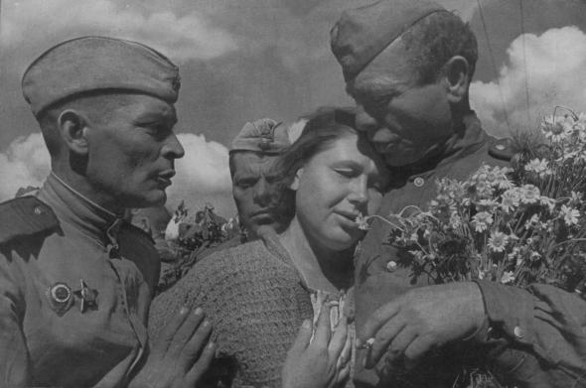
Цели проекта:
- Подготовить и провести классный час «Песни опаленные войной», способствующий развитию гражданских, патриотических чувств растущего гражданина России, сопричастности к истории своей страны.

Для достижения этой цели мне предстояло решить задачи:
- Подбор музыкальной композиции с учетом замысла проекта.
- Поиск «минусовки» для разучивания
- Работа над песней
- Поиск необходимой и интересной информации о песне, ее истории, значении в жизни людей.
- Подготовка сольного выступления, что, возможно, вызовет интерес к песням военных лет
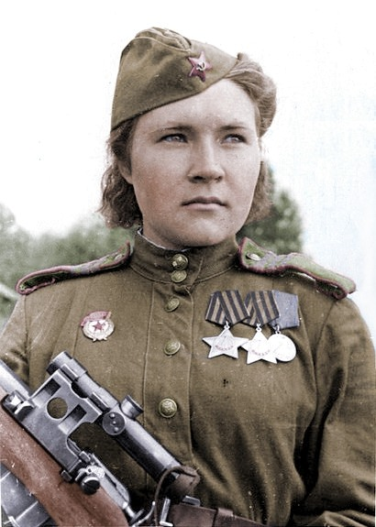
С чего все начиналось:
Однажды, Людмила Васильевна предложила мне поучаствовать в творческой гостиной «Песни опаленные войной». «Почему бы и нет», - подумала я. Я занимаюсь вокалом со второго класса. За это время я смогла попробовать свои силы в исполнении различных композиций: песни на английском, французском, японском языках, детские песни, песни о школе, о любви, военные песни. Оставалось понять, что же выбрать. Самым главным критерием моего выбора стала личная симпатия к песне. Так мы и пришли к «Огоньку».

Одной из задач работы был поиск истории песни. Здесь мы столкнулись с рядом проблем. Хоть песня и была хорошо известна, найти достоверную историю было крайне трудно. Пришлось рассмотреть большое количество информационных источников, выбрать из них наиболее значимые и достоверные. Но самой большой проблемой стало отсутствие авторства музыки. Кому же принадлежит известная нам мелодия? Почему многие претенденты на авторство были отсеяны? Хочется попытаться ответить на все эти вопросы.
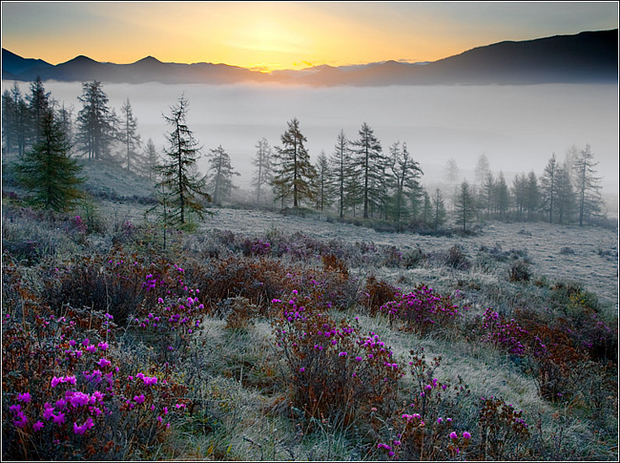
Основные этапы проекта:
Для успешного осуществления проекта я прошла следующие этапы:

I этап - Замысел проекта:
- Идея проекта.
- Определение целей и задач.

II этап - Разработка проекта:
- Составление плана выполнения работы.
- Поиск репертуара по выбранной теме.
- Поиск «минусовки» для разучивания.
- Выполнение работы: разучивание песни.
- Поиск необходимой и интересной информации о песне, ее истории, значения в жизни людей.
III этап - Реализация проекта:
- Изготовление слайдовой презентации
- Монтаж клипа
- Проведение классных часов в начальной и средней школе (актовый зал)
- Определение перспективы
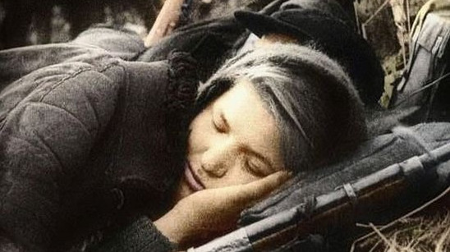
«Огонек»
Текст песни:

На позиции девушка
Провожала бойца,
Темной ночью простилася
На ступеньках крыльца.
И пока за туманами
Видеть мог паренек,
На окошке на девичьем
Все горел огонек.

Парня встретила дружная
Фронтовая семья,
Всюду были товарищи,
Всюду были друзья.
Но знакомую улицу
Позабыть он не мог:
«Где ж ты, девушка милая,
Где ж ты, мой огонек?»

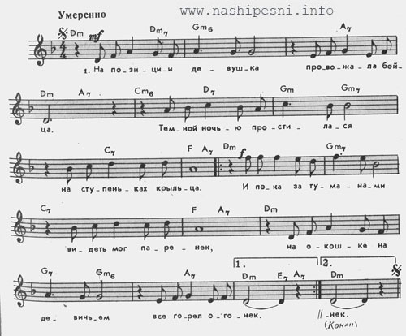
И подруга далекая
Парню весточку шлет,
Что любовь ее девичья
Никогда не умрет;
Все, что было загадано,
В свой исполнится срок,—
Не погаснет бея времени
Золотой огонек.

И просторно и радостно
На душе у бойца
От такого хорошего
От ее письмеца.
И врага ненавистного
Крепче бьет паренек
За советскую Родину,
За родной огонек.

Кто же автор?
Точкой отсчета в биографии песни можно считать, 19 апреля 1943 года — день, когда газета «Правда» опубликовала на своих страницах стихотворение Михаила Исаковского «Огонек» с подзаголовком «Песня», но без нот и какой-либо ссылки на то, что к нему написана музыка.
К «Огоньку» музыку стали сочинять и подбирать повсюду и все — профессиональные композиторы и самодеятельные, дирижеры, музыканты, певцы. Известны публикации мелодических версий «Огонька», принадлежавших М. Блантеру, А. Митюшину, Н. Макаровой, Л. Шварцу, а из самодеятельных композиторов — Н. Чугунову, В. Никитенко. Все они исполнялись в концертах на фронте и в тылу, а некоторые звучали по радио и даже были записаны на грампластинку. Однако ничего общего с той мелодией, которая была подхвачена в народе, ни одна из них не имеет.
Повсеместно запели именно тот «Огонек», который все мы знаем и сейчас. Кто же автор этой мелодии? А главное, — каким образом она так быстро, можно сказать, мгновенно распространилась в военные годы и прочно закрепилась в народной памяти? На эти вопросы ни одному из исследователей, занимающихся песенным творчеством периода Великой Отечественной войны, не удалось пока дать аргументированный ответ. Никто не отыскал публикаций или хотя бы рукописей «Огонька», относящихся к военному времени.
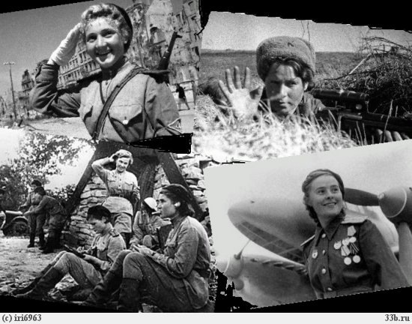

Впервые с той мелодией, которая всем нам хорошо известна, песня была записана на грампластинку и прозвучала по Всесоюзному радио уже после войны, в 1947 году, в исполнении замечательного певца и талантливого пропагандиста советской песни Владимира Нечаева. Он спел «Огонек» с эстрадным оркестром Радиокомитета под управлением Виктора Кнушевицкого. По всей вероятности, именно Кнушевицкий и осуществил первую музыкальную редакцию, запись и аранжировку того напева, который бытовал в устной традиции, передавался из уст в уста, с живого голоса на живой (а не с кассеты на кассету, как в наши дни).
На этикетке пластинки было указано, что слова песни М. Исаковского, а музыка — народная. То же самое говорилось и в передачах радио, когда она звучала. С тех пор разгорелись споры вокруг авторства мелодии «Огонька», которые не затихают, по сей день.
«...Начиная примерно с 1945 года и до сих пор, - писал по этому поводу Михаил Васильевич Исаковский в апреле 1968 года, - очень многие люди пытаются доказать, что песню (музыку) написали они, то есть, вернее, каждый пытается доказать, что это его музыка. Одним словом, авторов музыки «Огонька» было великое множество. Союз композиторов создал специальную комиссию, чтобы выяснить, кто же автор «Огонька». Было рассмотрено множество материалов, проверена каждая нота, каждая музыкальная «закорючка». В конце концов комиссия установила, что ни один из претендентов не мог написать музыку «Огонька».
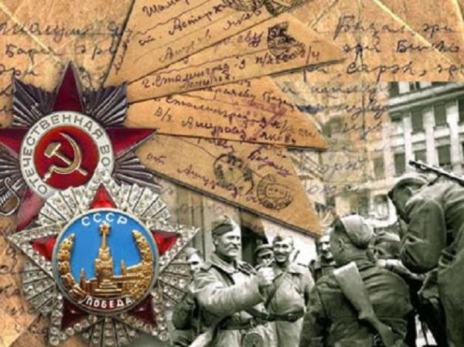
Заключение:
Я работала с огромным интересом и получила удовлетворение от проделанной работы.
Главное, осуществилась реализация моих потребностей и возможностей, развитие имеющихся вокальных навыков.
Актуально для меня было то, что во время работы я узнала много нового как об истории одной песни, так и об истории войны.

Перспектива. Я продолжу работу над исполнением песен о войне и поиском их историй. Во время майских мероприятий, я проведу ряд классных часов для учеников начальной и средней школы. Я думаю, им также будет интересно узнать что-то новое о песнях времен Великой Отечественной войны.
Возможно, позднее появится сборник песен со слайдовыми презентациями к ним, который можно будет использовать классным руководителям на уроках.
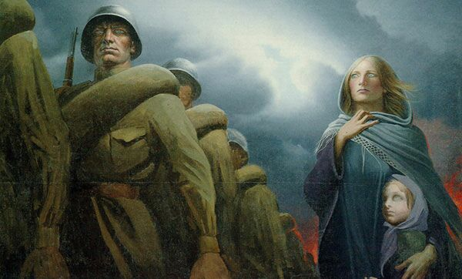
Список использованной литературы:

- http://as-sol.net/publ/scenarii/pesni_frontovykh_dorog/4-1-0-196
- http://rudocs.exdat.com/docs/index-431933.html
- http://do.gendocs.ru/docs/index-152515.html?page=12
- http://www.ruplace.ru/polemika/byl-li-avtor-u-legendarnogo-ogonjka.html
- http://www.sibttk.ru/wow/singl/ogonek/
- http://www.proza.ru/2011/12/07/506
- http://www.iv-obdu.ru/content/view/994/34/
- http://www.proza.ru/2010/04/28/852
- http://retrofonoteka.ru/phono/onesong/ogonek.htm

